Вести из ДОО «Организация Объединенных Государств»

Тюльганского района МБОУ «Городецкая СОШ»

День открытых дверей.

3 октября традиционно проходит Всероссийский День открытых дверей. В этом году он проходил под девизом «Будь с нами». Мы очень рады, что у нас есть такой день, когда можно рассказать о жизни нашей детской организации «Организация Объединенных Государств», о делах, в которых мы участвуем, отчитаться о работе, выслушать мнения о нашей работе «со стороны».Гостями этого мероприятия стали уважаемые жители нашего села, прославившиеся добросовестным трудом, а сейчас находящиеся на заслуженном отдыхе, ветераны: Юденко А.К. ( механик к-за им. Крупской), Юденко В.А.( зам. директора по хоз. части Городецкой СОШ), Бакатова Л.Л.(директор МБОУ «Городецкая СОШ»), Русинова Н.В.(учитель математики), орденоносец Моисеев И.С., учителя Моисеева Л.И., Мешкова Г.А.

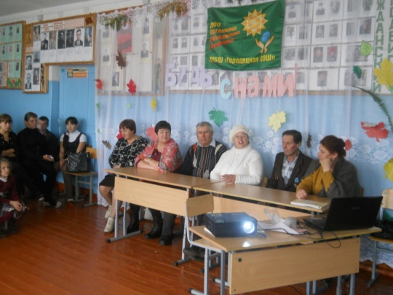

Они рассказали о своем самом памятном пионерском дне, с одобрением отметили работу нашей организации.

Завершился сбор вручением паспортов лидерами нашей детской организации учащимися 5 класса, которые стали жителями государства «Исследователь». 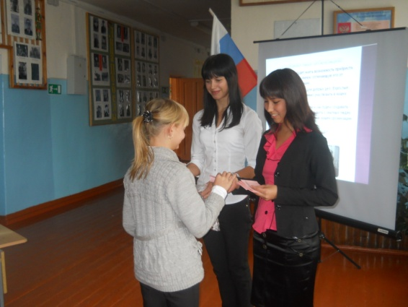 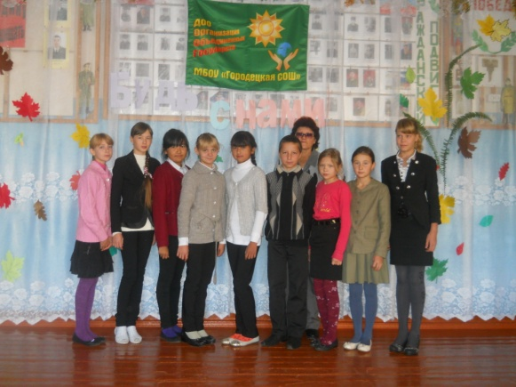

В заключении ребята высказали пожелания, чтобы в их делах и мероприятиях чаще принимали участие родители и жители села. Домой гости ушли со сладкими призами.